|  |  |
| --- | --- |
| **WIERSZ** | **PIOSENKA** |
| *„Wyliczanka o zawodach”*  Lekarz, piekarz, sekretarka,  informatyk, pielęgniarka.  Malarz, górnik i stoczniowiec,  strażak, rolnik i drogowiec.  Kucharz, tynkarz, bajkopisarz,  monter, pilot i ludwisarz.  Dietetyczka, policjantka,  dziennikarka, laborantka.  Aktor, fryzjer i glazurnik,  młynarz, dekarz i podróżnik.  Bukieciarka i kwiaciarka,  higienistka, aptekarka.  Tych zawodów jest bez liku…  Znasz ich więcej, mały smyku?  Wymień więc zawodów kilka.  Zajmie ci to małą chwilkę.  *Magdalena Chlebowska* | *„Ulubiony zawód”*muzyka: Ewa Jakubowska, słowa: Magdalena Szyszko-Kondej, Ewa Jakubowska  Ja chcę leczyć ludzi,  będę więc lekarką.  A ja lubię śpiewać,  chcę być piosenkarką.  Od tygodnia myślę – kucharz zawód fajny.  Wolę kominiarza, strój ma cały czarny.  Ref. Fryzjer, żołnierz czy poeta,  wciąż się głowię i nic nie jem.  Co mam wybrać? Kto mi powie?  Wiem! Wiem! Wiem! Zostaniesz czarodziejem! (bis)  2. Żeby upiec bułki,  trzeba być piekarzem.  Ten, kto leczy koty,  jest weterynarzem.  Ja modelką będę, bo uwielbiam modę.  Coś ty, bądź strażakiem, lej na pożar wodę.  Sekretarka czy aktorka,  szepnij, proszę, mi na uszko.  Co mam wybrać? Kto mi powie?  Wiem! Wiem! Wiem! Zostaniesz z bajki wróżką! (bis) |

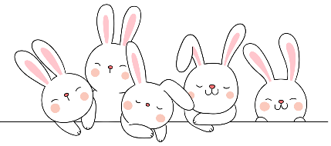**W TYM MIESIĄCU POZNAJEMY:**